ПРЕДУПРЕЖДЕНИЕ О МЕТЕОРОЛОГИЧЕСКИХ ЯВЛЕНИЯХ
НА ТЕРРИТОРИИ ЛЕНИНГРАДСКОЙ ОБЛАСТИ

Согласно прогнозу ФГБУ "Северо-Западное УГМС" от 12.05.2026:
13-15 мая местами ожидаются ливни, грозы. Ветер при грозах порывистый.

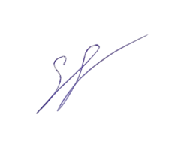
СОД ЦУКС ГУ МЧС России по Ленинградской области подполковник внутренней службы Е.М. Ермаков

Передала: диспетчер ЕДДС Волховского МР Т. Ю. Кузнецова

